Ein Bild, das Cartoon, Clipart, Säugetier, Animierter Cartoon enthält.

**Zum Muttertag**

* [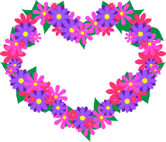](https://pixabay.com/de/illustrations/blume-herz-rosa-lila-blumen-2862873/)Schreibe ein Akrostichon für deine Mama.

|  |  |
| --- | --- |
| **M** | **ama ist…** |
| **U** |  |
| **T** |  |
| **T** |  |
| **E** |  |
| **R** |  |
| **T** |  |
| **A** |  |
| **G** |  |

Ein Akrostichon ist ein Schreibspiel aus der Antike. Man schreibt die Buchstaben eines Wortes untereinander und jeder ist der Anfangsbuchstabe eines neuen Wortes oder Satzes. Die Sätze müssen zum senkrechten Wort passen!

[](https://pixabay.com/de/illustrations/blume-herz-rosa-lila-blumen-2862873/)

[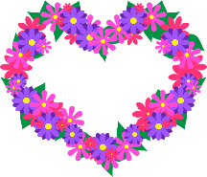](https://pixabay.com/de/illustrations/blume-herz-rosa-lila-blumen-2862873/)

[](https://pixabay.com/de/illustrations/blume-herz-rosa-lila-blumen-2862873/)

[](https://pixabay.com/de/illustrations/blume-herz-rosa-lila-blumen-2862873/)